ПИ19-1в

Иван Заваруев

СЕМИНАР 4-5

АВТОМАТИЗАЦИЯ ОПЕРАЦИЙ В АБС

ОПЕРАЦИИ ПО КАССЕ

Контрольный пример 1.

Задание. Бухгалтером ООО «Тарос» (р/с 40702810600009779774, открыт в АКБ «НашБанк» к/с 30102810100000000999 БИК 040709999) 18.03.2017 представлен в банк документ № 12 — объявление на взнос наличными на сумму 150000 руб. с целью внести уставный фонд на расчетный счет.

Документ в состоянии «Исполнен»:

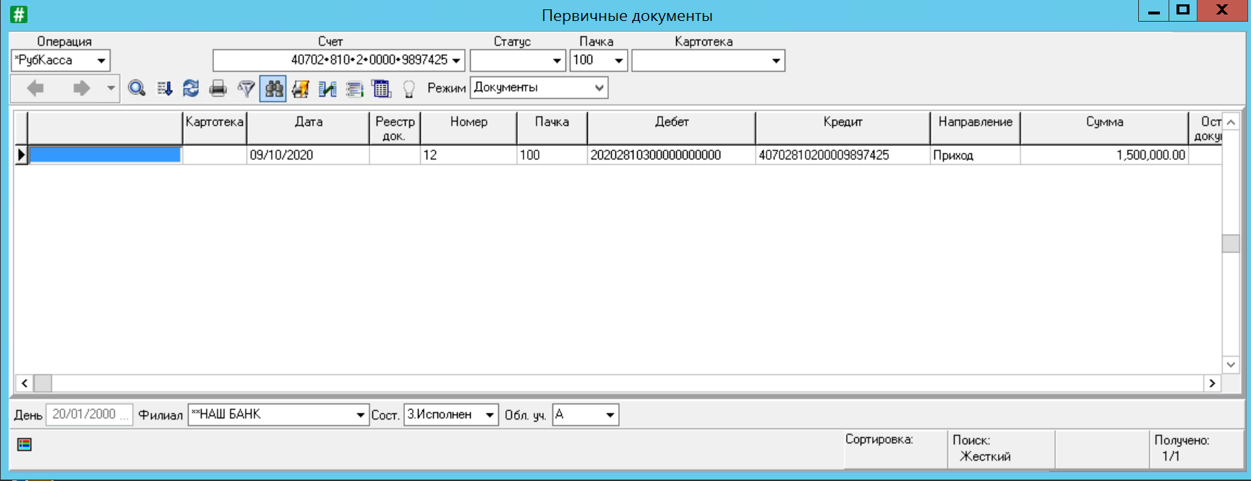

Журнал проводок по документу:

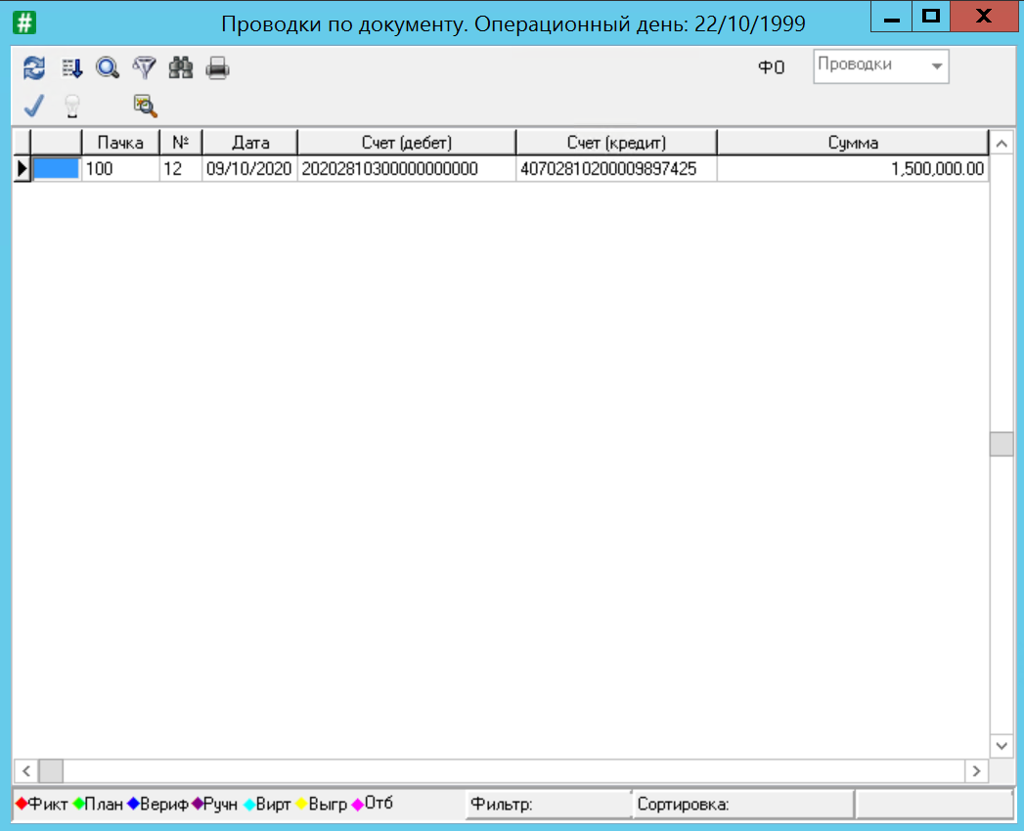

Детали документа:

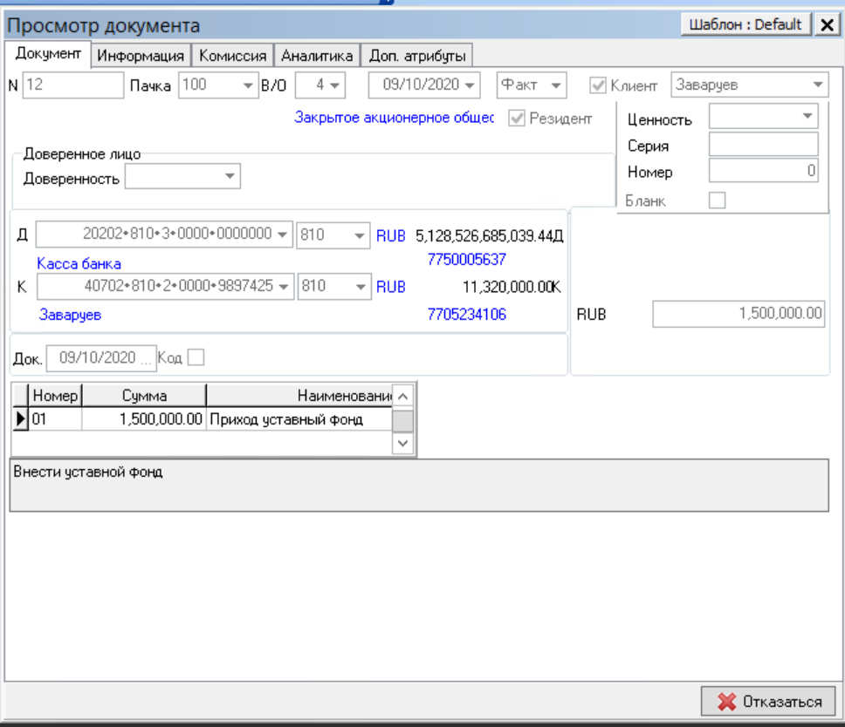

Контрольный пример 2.

Задание. Бухгалтером ЗАО «Тарос» (р/с 40702810600009779774, открыт в АКБ «НашБанк»: к/с 30102810500000000999 БИК 040709999) 16.05.2017 представлен в банк чек № 2 на сумму 100 тыс. руб. из них: 90 тыс. руб. для выплаты заработной платы; 10 тыс. руб. на командировочные расходы.

Готовый документ в состоянии «Исполнен»:

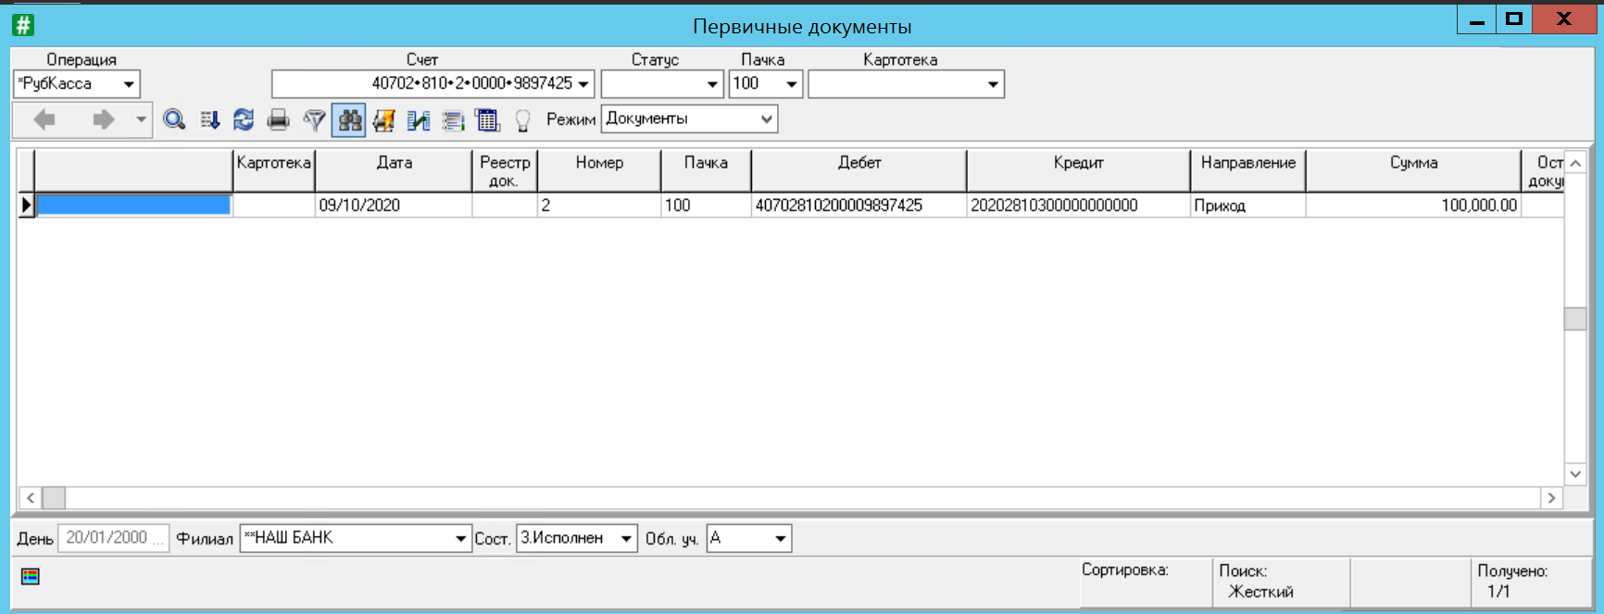

Проводки по документу:

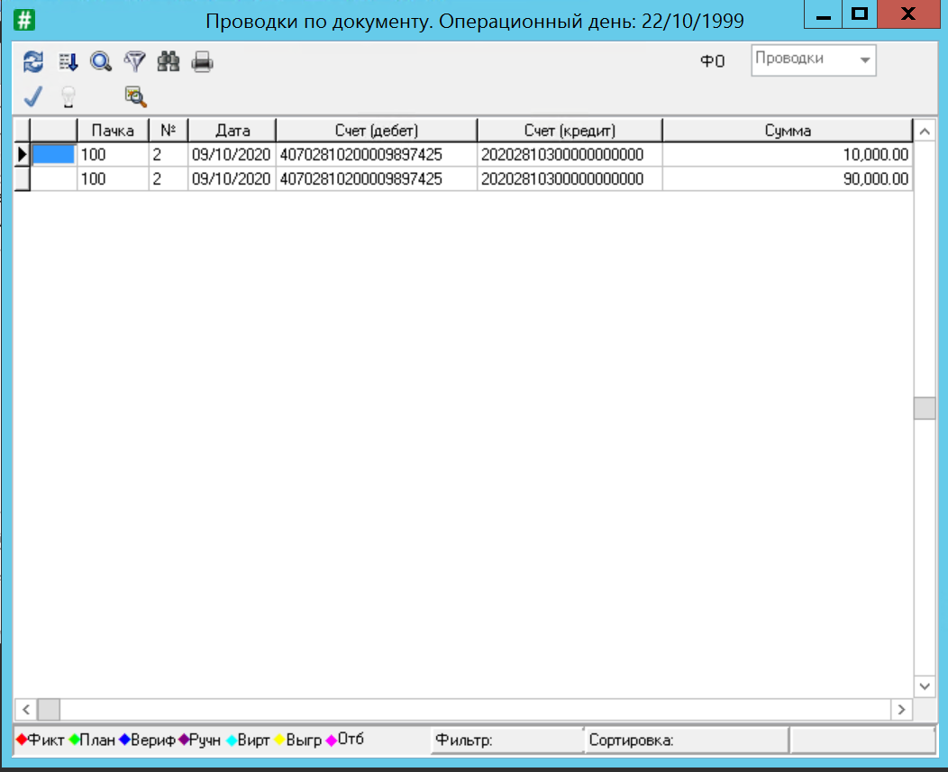

Детали документа:

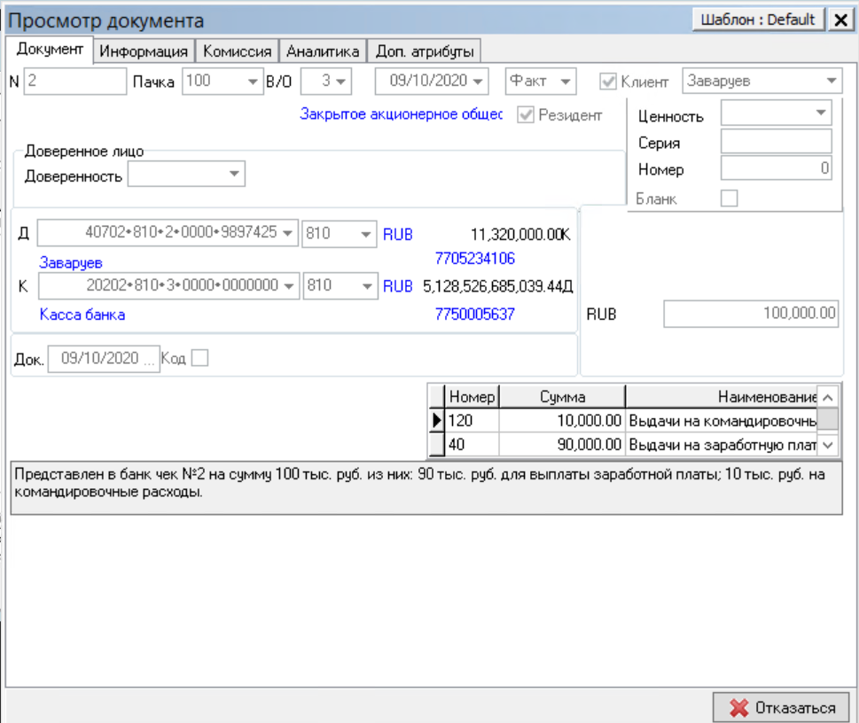

Контрольный пример 3.

Задание. Получить выписку по лицевому счету клиента.

Выписка:

